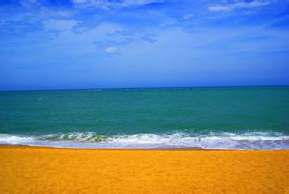青海湖，[藏语](http://baike.baidu.com/view/20007.htm)名为“措温布”（意为“青色的海”）。位于[青藏高原](http://baike.baidu.com/subview/4979/5043819.htm)东北部、[青海省](http://baike.baidu.com/item/%E9%9D%92%E6%B5%B7%E7%9C%81)境内，[中国](http://baike.baidu.com/view/61891.htm)最大的[内陆湖](http://baike.baidu.com/view/283898.htm)、[咸水湖](http://baike.baidu.com/view/111486.htm)。由[祁连山脉](http://baike.baidu.com/view/22482.htm)的[大通山](http://baike.baidu.com/view/9060422.htm)、[日月山](http://baike.baidu.com/view/19533.htm)与[青海南山](http://baike.baidu.com/view/1976257.htm)之间的断层陷落形成。

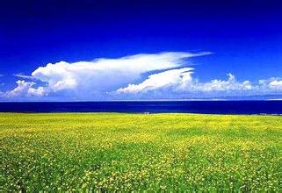

[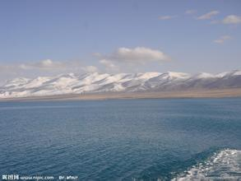](http://image.baidu.com/search/detail?ct=503316480&z=undefined&tn=baiduimagedetail&ipn=d&word=%E9%9D%92%E6%B5%B7%E6%B9%96&step_word=&ie=utf-8&in=&cl=2&lm=-1&st=undefined&cs=616084751,628453234&os=24060141,113961213&simid=4138073218,695993043&pn=60&rn=1&di=153016228970&ln=1992&fr=&fmq=1473824324672_R&fm=&ic=undefined&s=undefined&se=&sme=&tab=0&width=&height=&face=undefined&is=&istype=0&ist=&jit=&bdtype=10&adpicid=0&pi=&gsm=1e&objurl=http://pic18.nipic.com/20111216/7599630_100220446137_2.jpg&rpstart=0&rpnum=0&adpicid=0)44

